# GIS算法题

2021 叙述判断点在多边形内的算法,并写出伪代码。

2019考察中学地理教学用软件开发

2020考察遥感影像制作土地利用图。

2018 论述利用数字高程模型提取谷点、脊点和鞍点的实现算法。

2017 线段简化有哪些算法?以一个算法为例,叙述实现过程,并画出示意图。

2016 **什么是拓扑关系*?* 点于多边形有哪些关系*?*** 已知点和多边形的坐标,如何判断点是否在多边形内,并写出具体算法。

2015 现有记录某人在某一天活动轨迹的数据(通过 GPS 每隔 5 秒采集一个点, 包括位置、 时间等信息及其它基础地理数据,叙述从该轨迹数据中可以挖掘出那些信息并写出相应的算法。

2014 叙述数据简化的目的、方法和原则,以河流(线)为例,写出具体的数据简化算法。

2013 已知点和多边形的坐标,如何判断点是否在多边形内,请写出具体的算法。

2011 已有我国分省行政区划数字地图和人口统计数据,叙述如何计算我国大陆(不包括沿海岛屿)的几何中心和人口重心,请写出具体的方法和算法。

2008 叙述利用距离加权插值法建立DEM 的方法;并给出具体的算法。

数据压缩目的、方法和原则

即从所得的数据集合中抽取一个子集 A， 这个子集作为一个新的信息源，在规定的精度范围内最好的接近原集合，而又最大可能的增加压缩比。

压缩目的是为了删除冗余数据，减少数据存储量，节省存储空间，加快处理速度，在 GIS 数据存储中具有重要作用，其分为矢量数据压缩和栅格数据压缩方法。

基于矢量数据压缩

矢量数据压缩的目的是删除冗余数据,减少数据的存储量,节省存储空间,加快后继处理的速度。压缩的主要任务是根据**线性要素中心轴线**和**面状要素的边界线**的特征,减少弧段矢量坐标串中顶点的个数(结点不能去除),常用的压缩方法有如下几种。

间断取点法

每隔规定的距离取一点,或者每隔 k 个点取一点,但首末点一定要保留。如图所示,弧段由顶点序列{P1,P2,…Pn}构成,D临为临界距离。

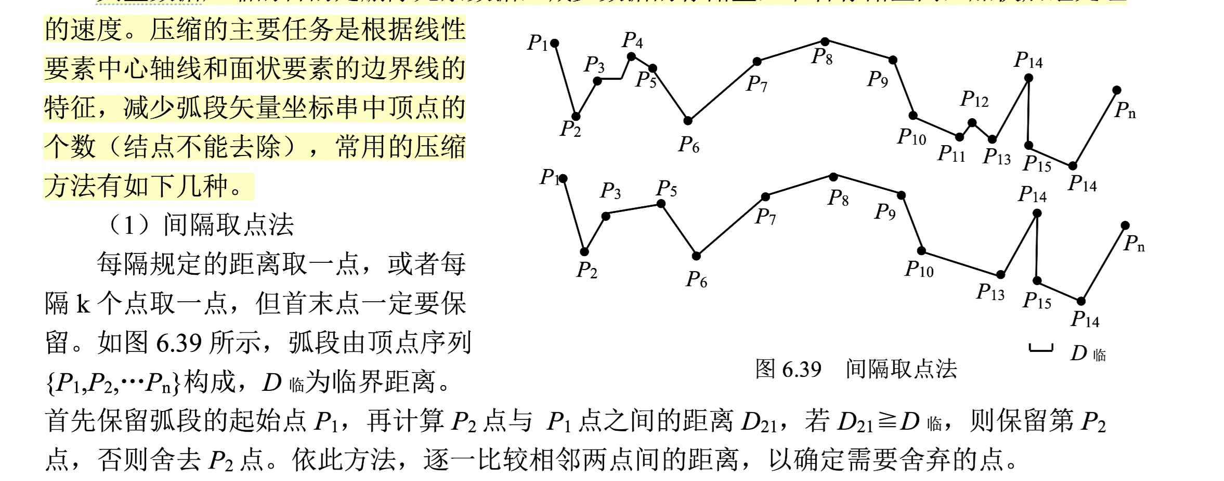 首先保留弧段的起始点 P1,再计算 P2点与 P1点之间的距离 D21,若 D21≧D临,则保留第 P2 点,否则舍去 P2点。依此方法,逐一比较相邻两点间的距离,以确定需要舍弃的点。

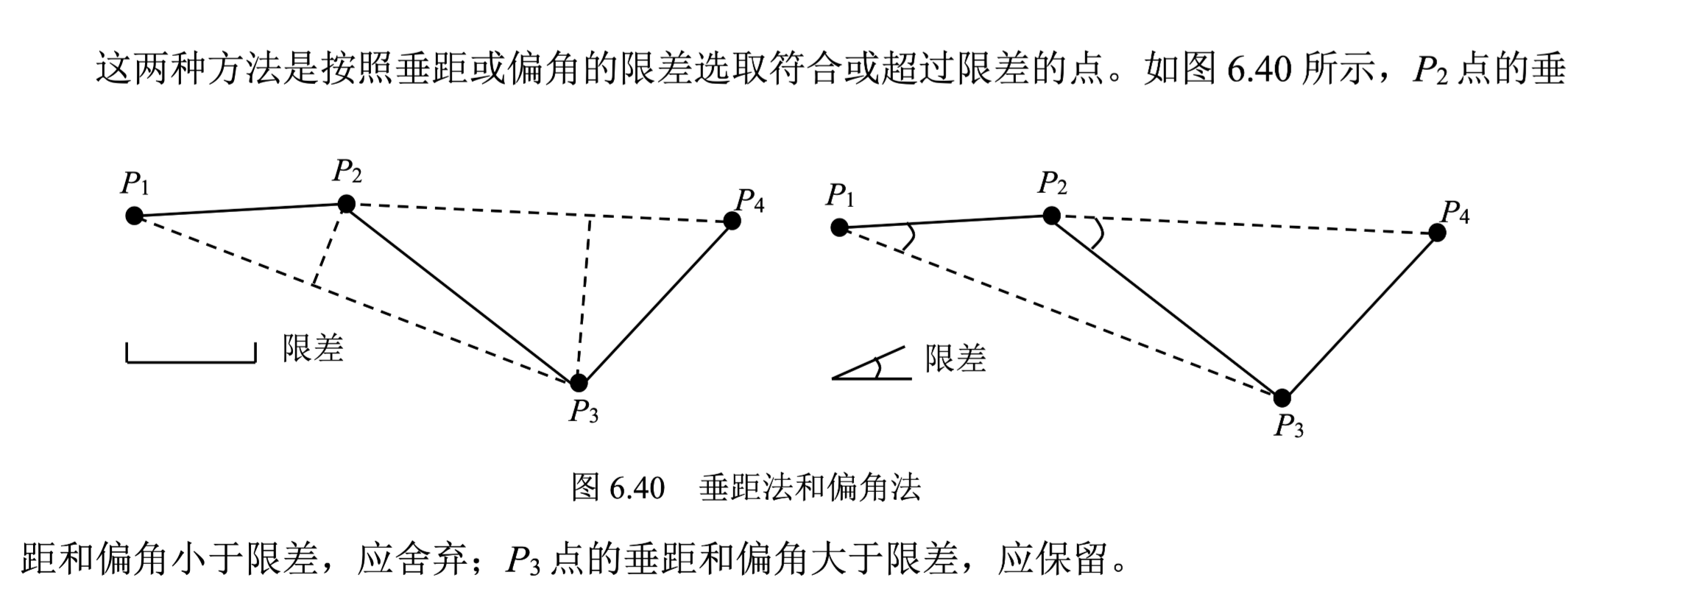垂距法和偏角法

道格拉斯普克算法

道格拉斯-普克算法是将曲线近似表示为一系列点，并减少点的数量的一种算法。它的优点是具有平移和旋转不变性，给定曲线与阈值后，抽样结果一定。

算法的基本思路是:

* 对每一条曲线的首末点虚连一条直线,求所有点与直线的距离,并找出最大距离值Dmax ,用 Dmax 与限差 D 相比:
* 若 dmax <D,这条曲线上的中间点全部舍去;若 Dmax ≥D,保留Dmax对应的坐标点,并以该点为界,把曲线分为两部分,对这两部分重复使用该方法。

基于栅格数据的压缩

栅格数据的压缩是指栅格数据量的减少,这是与栅格数据结构密切相关的话题。其压缩技术有游程长度编码、块状编码、四叉树法等。

道格拉斯算法

道格拉斯-普克算法（Douglas- -Peucker algorithm），是目前公认的线状要素化简经典算法。是对大量冗余的图形数据点进行压缩以提取必要数据点，将曲线近似表示为一系列点，并减少点的数量的一种算法，所以也叫道格拉斯-普克抽稀算法。

优点：具有**平移和旋转不变性**，给定曲线与阈值后，抽样结果一定。但该算法必须在对整条曲线数字化完成后才能进行，且计算量较大。

缺点：简化后的线条常带有明显的角。ArcGIS中处理方法为：弯曲简化和加权面积。

该算法实现的过程：

* 先将一条曲线首尾点虚连一条直线，求其余各点到该直线的垂线距离。
* 其最大者与规定的临界值相比较，若**小于临界值**，则将直线两端间各点全部舍去。
* 否则离该直线距离最大的点保留，并将原线条分成两部分，对每部分线条再实施该抽稀过程，直到结束。
* 抽稀结果点数随选取限差临界值的增大而减少，应用时应根据精度选取限差临值，以获得最好的效果。

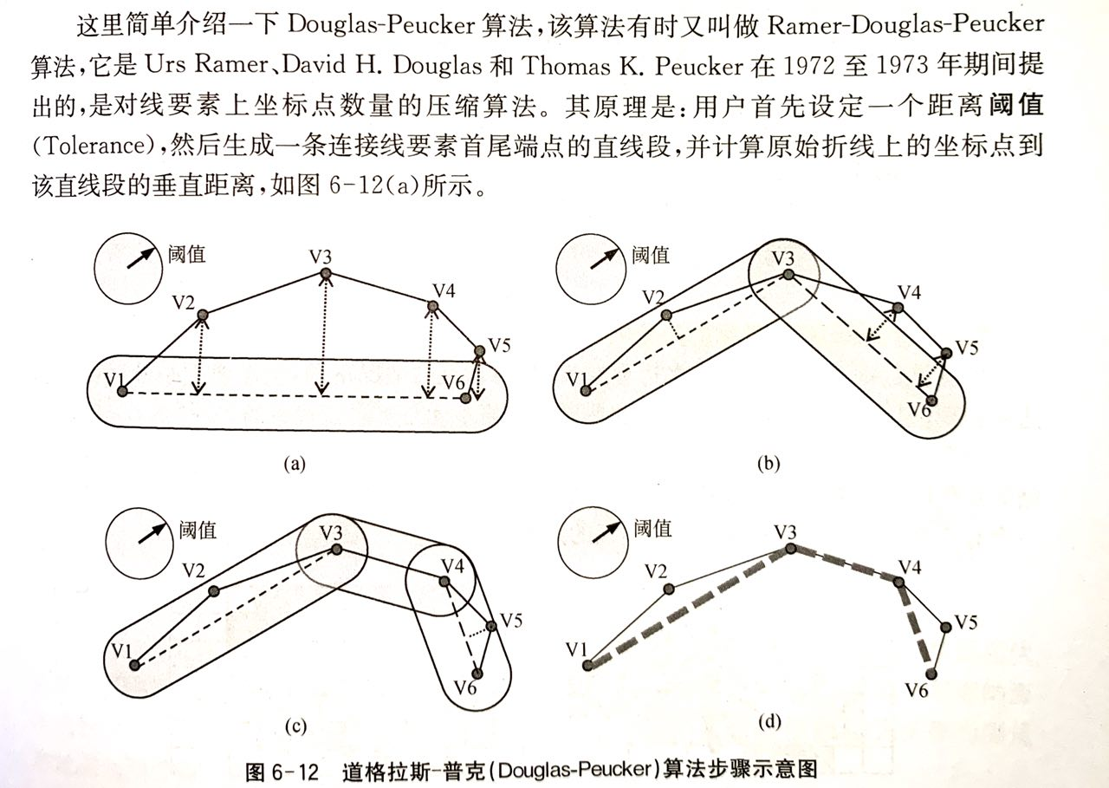特点：此法每次均找出全程上最大的一个特征点，整个线目标最后由各程最大特征点组成， 且这些点都具有足够大的特征偏差。

其他线数据压缩算法(ArcGIS中另外一种方法)

把弯曲定义为线上直线段绕动方向一致的几条相邻直线段的集合。通过形状识别技术找出折弯并分析其特征，然后消除无关紧要的折弯。算法将线状要素视为由一系列折弯组成，可将每个折弯的几何属性与直径等于指定简化容差的参考半圆的对应属性进行比较。这些测量结果用于确定是保留折弯还是消除折弯，也就是说用基线（连接折弯端点的线）取代折弯。总结来说，算法更接近原始图像，但需要更多的处理时间，速度较慢。

伪代码

*//点的数据结构*

typedef struct {

double x;

double y;

int tag; //判断此点是否保留标志，1保留，0不保留

}Point;

///getmax是获取最大距离与最大距离所对应点标号函数

void getmax(double *dmax,int *dmax_tag,Point point[],int left,int right){

*dmax=-1;*//初始化个小值*

int i;

double distance;

double k=(point[left].y-point[right].y)/(point[left].x-point[right].x);*//不考虑斜率不存在的无聊情况*

double b=point[left].y-k*point[left].x;

//点到直线距离公式：(k*x-y+b)/√(k*k+1)

for(i=left+1;i<=right-1;i++)

for 1 ->

then{

distance=fabs((k*point[i].x-point[i].y+b)/sqrt((k*k+1)));

if(distance>=*dmax){

*dmax=distance;

*dmax_tag=i;

}

}

}

///道格拉斯——普克法算法

void DouglassPeucker(Point point[],int left,int right,double Dis)

{

if(left>=right-1) return;*///少于三个点就退出了*

else{

double dmax;*//最大高度*

int dmax_tag,i;*//最大高度对应的点号*

getmax(&dmax,&dmax_tag,point,left,right);*//把dmax,dmax_tag指针传进去为了返回来*

if(dmax<Dis)*//舍去*

{

for(i=left+1;i<=right-1;i++){

point[i].tag=0;*//置舍去了的以0标记*

}

}

else{

///递归，并以dmax_tag点为界，把曲线分为两部分，对这两部分重复使用该方法

DouglassPeucker(point,left,dmax_tag-1,Dis);

DouglassPeucker(point,dmax_tag+1,right,Dis);

}

}

}

Dijkstra算法

该算法是典型的单源最短路径算法，适用于所有弧的权均为非负的情况，主要特点是以起始点为中心向外层层扩展，直到扩展到终点为止。

该算法的基本思想是：认为两节点间最佳路径要么是直接相连，要么是通过其他已找到的与起始点的最佳路径的节点中转点。定出起始点*P*0后，定能找出一个与之直接相连且路径长度最短的节点，设为*P*1，*P*0到*P*1就是它们间的最佳路径。

Dijkstra算法的基本流程如下：

* 首先将网络中所有节点分成两组，一组包含了已经确定属于最短路径中点的集合，记为*S*（该集合在初始状态只有一个源节点，以后每求得一条最短路径，就将其加入到集合*S*中，直到全部顶点都加入到*S*中，算法结束）；
* 另一组是尚未确定最短路径的节点的集合，记为*V*。

按照最短路径长度递增的次序依次把第二组的顶点加入到第一组中，在加入的过程中总保持从源点到*S*中各顶点的最短路径长度不大于从源点到*V*中任何顶点的最短路径长度。

此外，每个顶点对应一个距离，*S*中的顶点距离就是从源点到此顶点的最短路径长度，*V*中的顶点距离是从源点到此顶点只包括*S*中的顶点为中间顶点的当前最短路径长度。

邻接矩阵与关联矩阵

一个图可以由它的项点与边的关联关系唯一确定：也由顶点对之间的邻接关系唯一确定。图的这种关系均可以用矩阵来划分，分别称为图的关联矩阵与邻接矩阵。邻接矩阵表示网络图中顶点之间相邻关系的矩阵。而关联矩阵表示网络图中项点之间相邻关系的矩阵。而关联矩阵式表示网络图中各个点和每条边之间关系。他们都是运用数学矩阵表示图的一种方法。关联矩阵多用于无向图。

**陈建飞表述：**

如果一个弧段连接两个节点,称这两个节点与该弧段邻接和关联。邻接和关联关系可用矩阵明确地表达。图 3.4 显示的是一个有向图的邻接矩阵和关联矩阵。邻接矩阵的行和列对应于节点号, 矩阵内的弧段号是指与有向图对应节点连接的弧段号。

例如, (11,12)中的1是指连接节点 11 到节点 12 的弧段, (12,11)中的 0 是指连接节点 12 到节点11的弧段。弧段的方向决定了应赋予1或 0。

关联矩阵的行号对应于图 3.4 中的节点号, 列号对应于弧段号。 矩阵中的1是指弧段关联自一个节点,-1意为弧段关联至一个节点,0意为弧段与节点均不关联。以弧段1为例,它从节点出射(关联自) ,入射到(关联至)节点 11,与其他节点不关联。矩阵对邻接和关联做了数学表达。

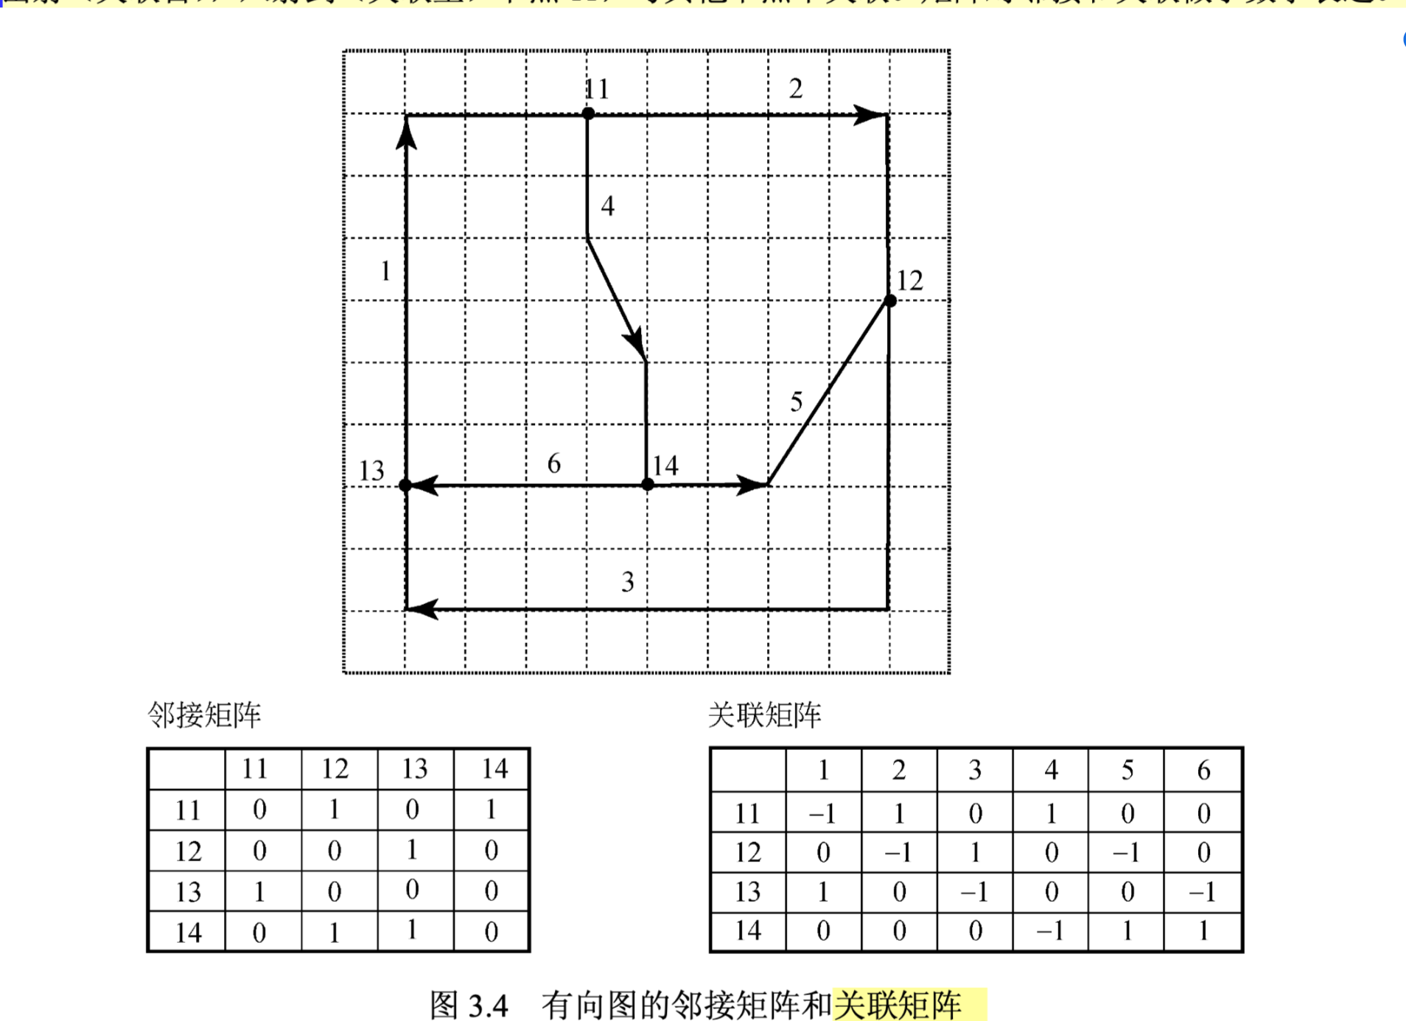

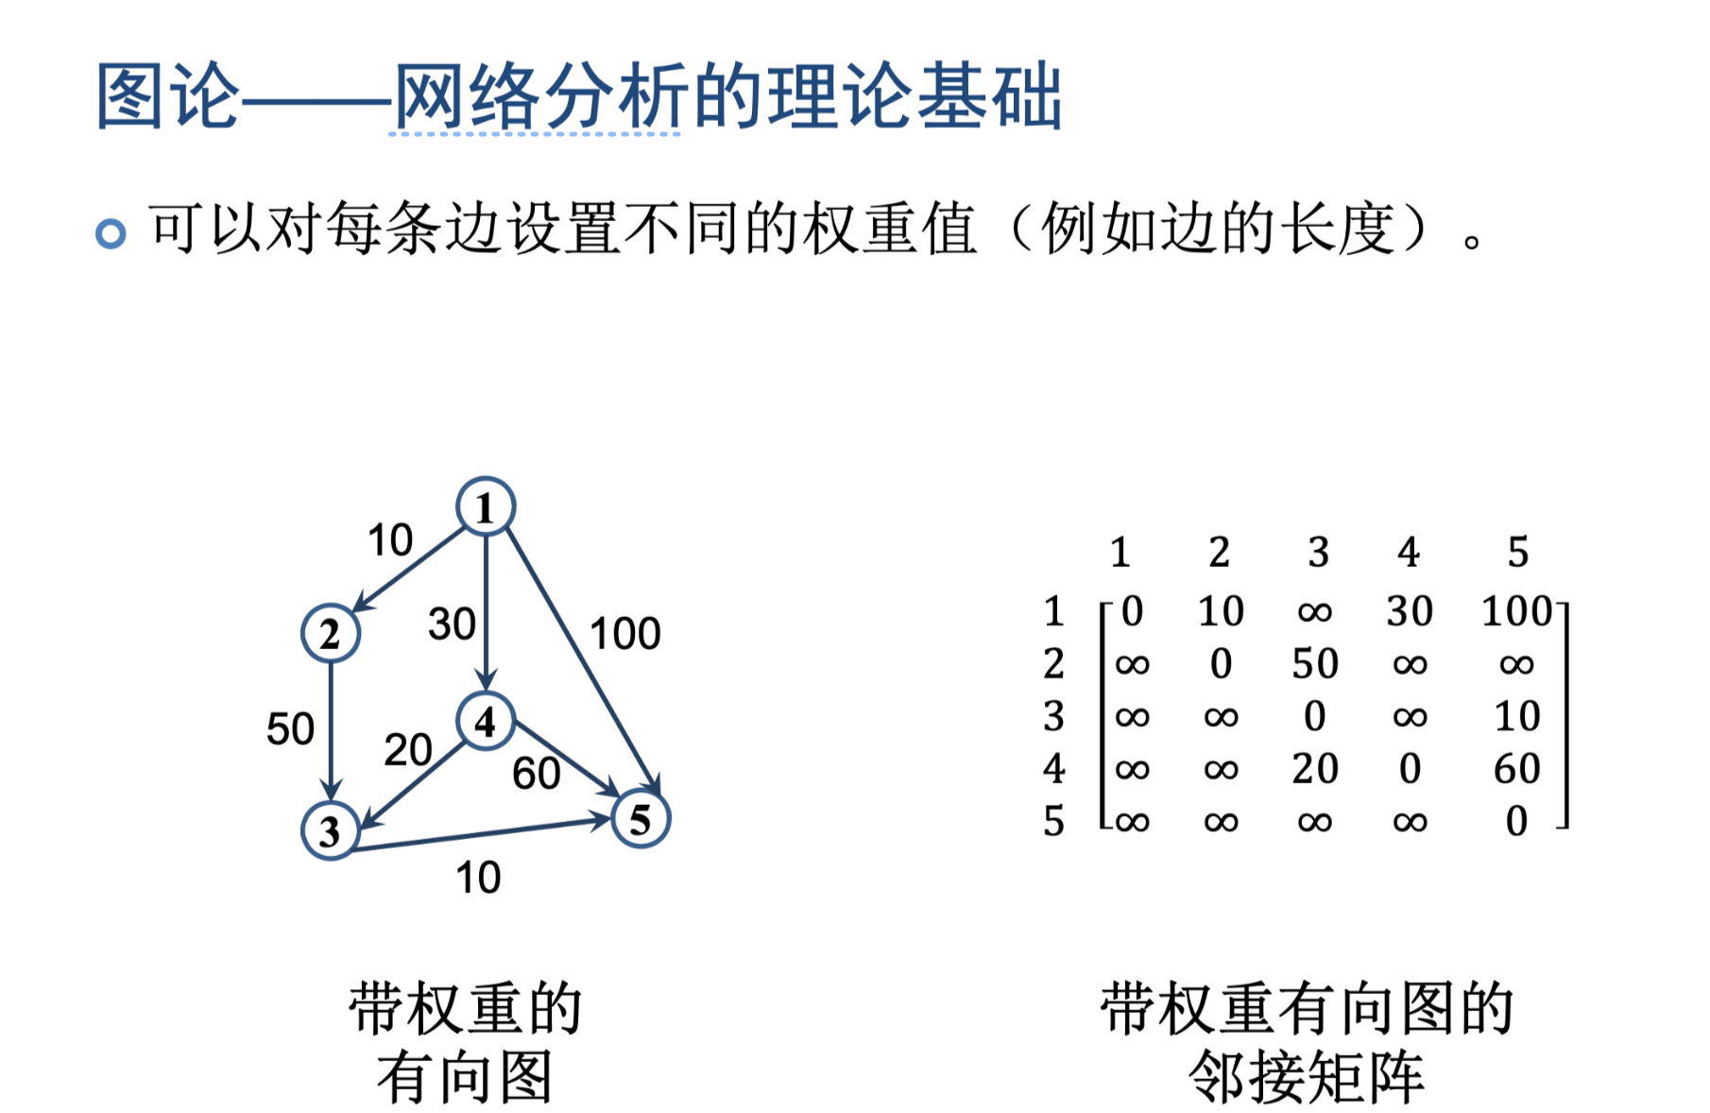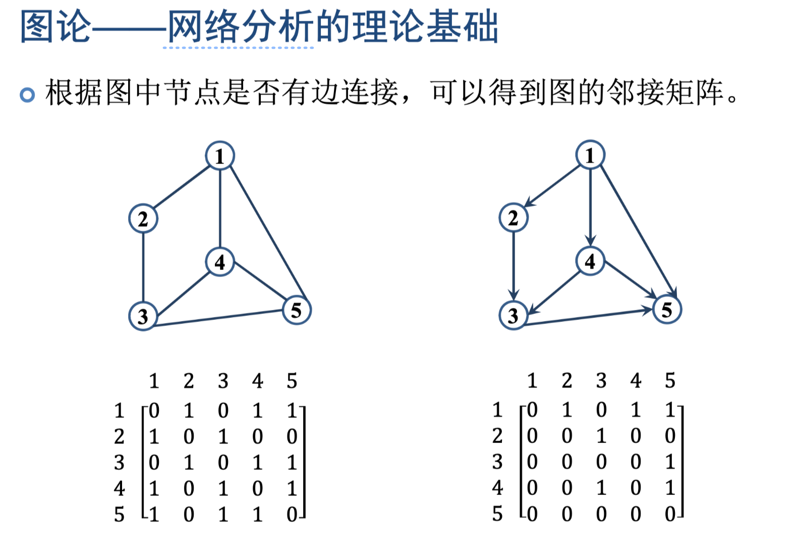

判断点在多边形的算法

点与多变形的关系分为点在多边形外、点在多边形上、点在多变形内。鼠标点选多边形面实际上就是判断光标点 S (x, y）是否在多边形内，判断点是否在多边形内的算法主要有铅垂线法和射线法。

**检验夹角之和**。依次将点与多边形的每个点连接，计算该点与多边形依次形成地夹角的和，如果夹角之和为 0, 则点在多边形外；如果夹角之和为 2m，则点在多边形内。

**铅垂线法（检验交点数法）**。由任一待判定的点向下做与 y 轴平行的射线，计算该点与多边形的交点。若交点数是 0 或偶数，则点在多边形外，否则在多边形内。

铅垂线法

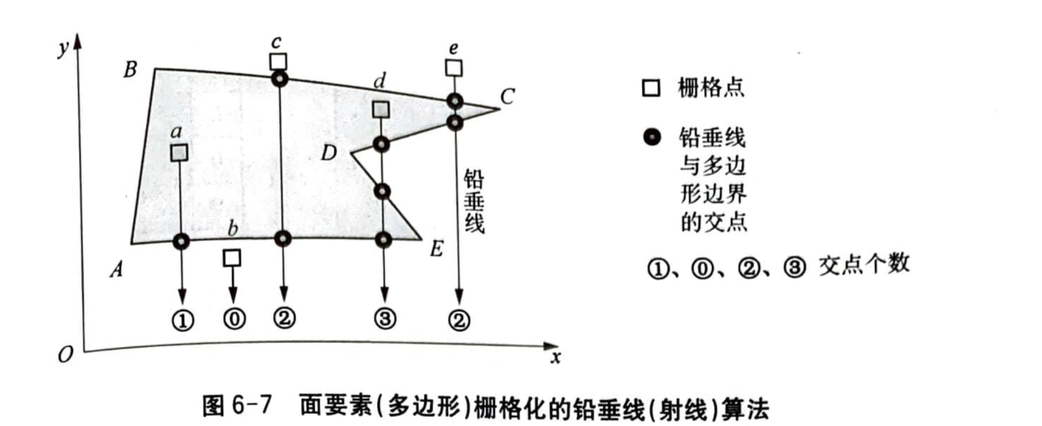判断方法是：由该栅格点的位置向某方向作射线，判断该射线与某多边形所有边界相交的总次数，如相交 0 次或偶数次，则待判点在多边形的外部；如相交奇数次，则待判点在多边形内部。

**加快速度的方法**

(1) 找出该多边形的外接矩形，若光标落在该矩形中，才有可能在该多边形内。否则放弃对该多边形的进一步计算和判断。即不需进行垂线法运算。

(2) 在计算垂线与多边形的交点个数时，不需要每次都对每一线段进行交点坐标的具体计算，对不可能有交点的线段应通过简单的坐标比较迅速去除。

检验夹角之和

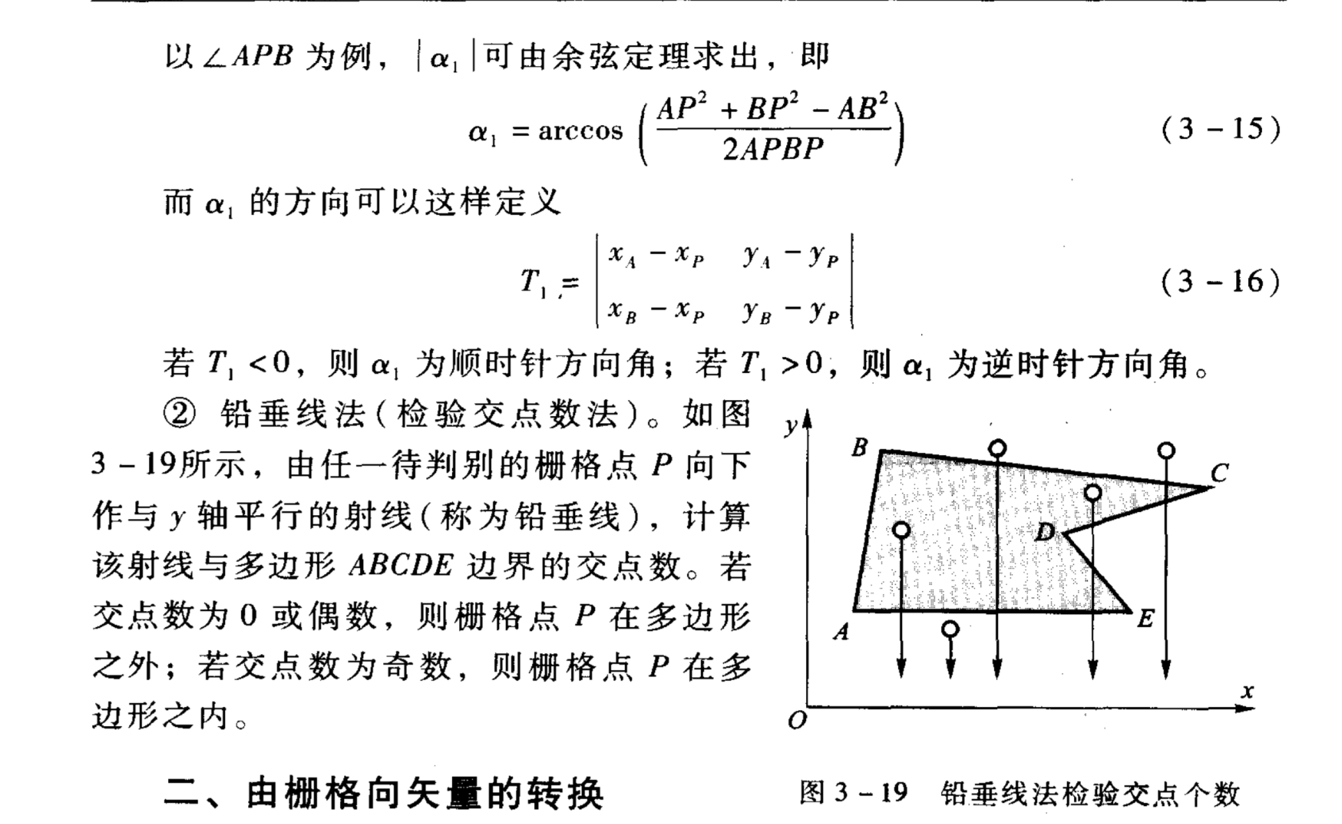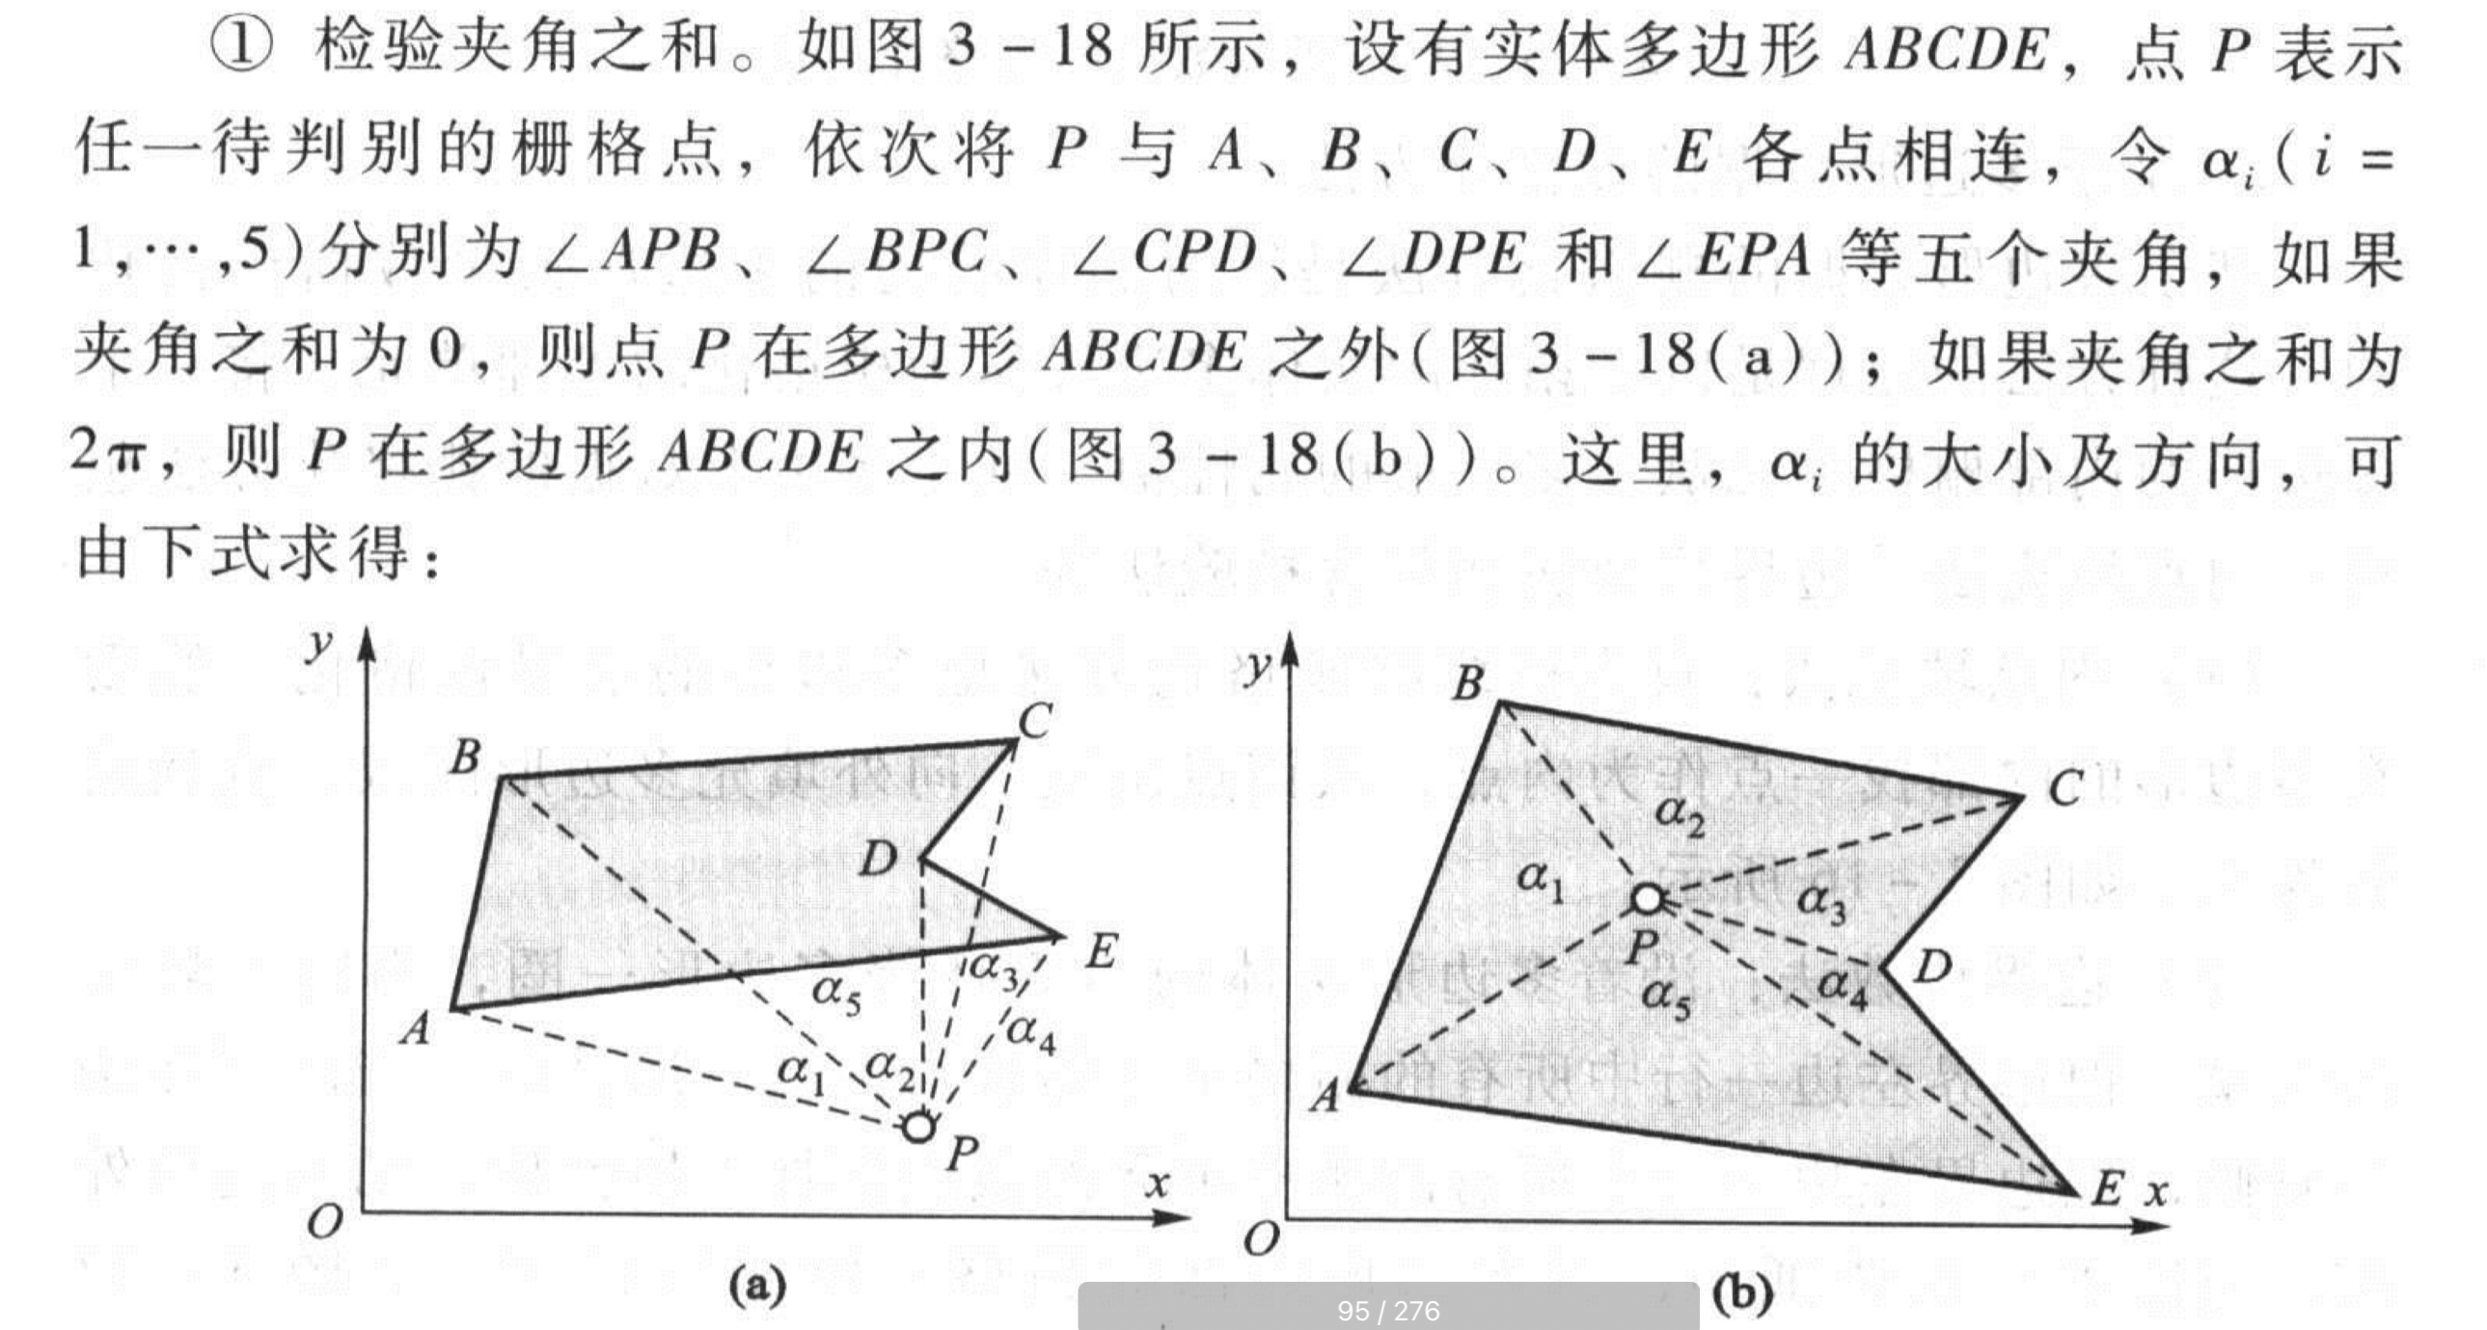

对于凸变形，可以利用向量叉积方法

 如下图所示，需要判断点O在多边形内，首先看顶点A和B组成的边AB可看作是一条向量，A指向B，则O在AB的右侧，按照右手定则，向量AO与向量AB的向量积的数值为正。顺时针方向，可以看出向量BO与向量BC的向量积数值为正。以此类推，多边形所有的边与O点按此规律组成的向量积数值都为正。如果按逆时针方向，所有向量积数值均为负。当点在多边形外时，顺次进行向量机计算，符号会出现正负交替。如果向量积为0，说明该点在多边形的这条边上。

当点在多边形内部时，按多边形顶点连接顺序与带判断点形成向量积的符号一致。

向量积法的使用是有条件的，向量积在计算时是按照向量夹角中的“劣角”（小于180度的角）方向计算，如果存在“优角”（大于180度）方向相反，而凸多边形中不存在优角。因此，向量积法只能在凸多边形的前提下有效。

空间实体面积量算

(1) 矢量数据的面积量算

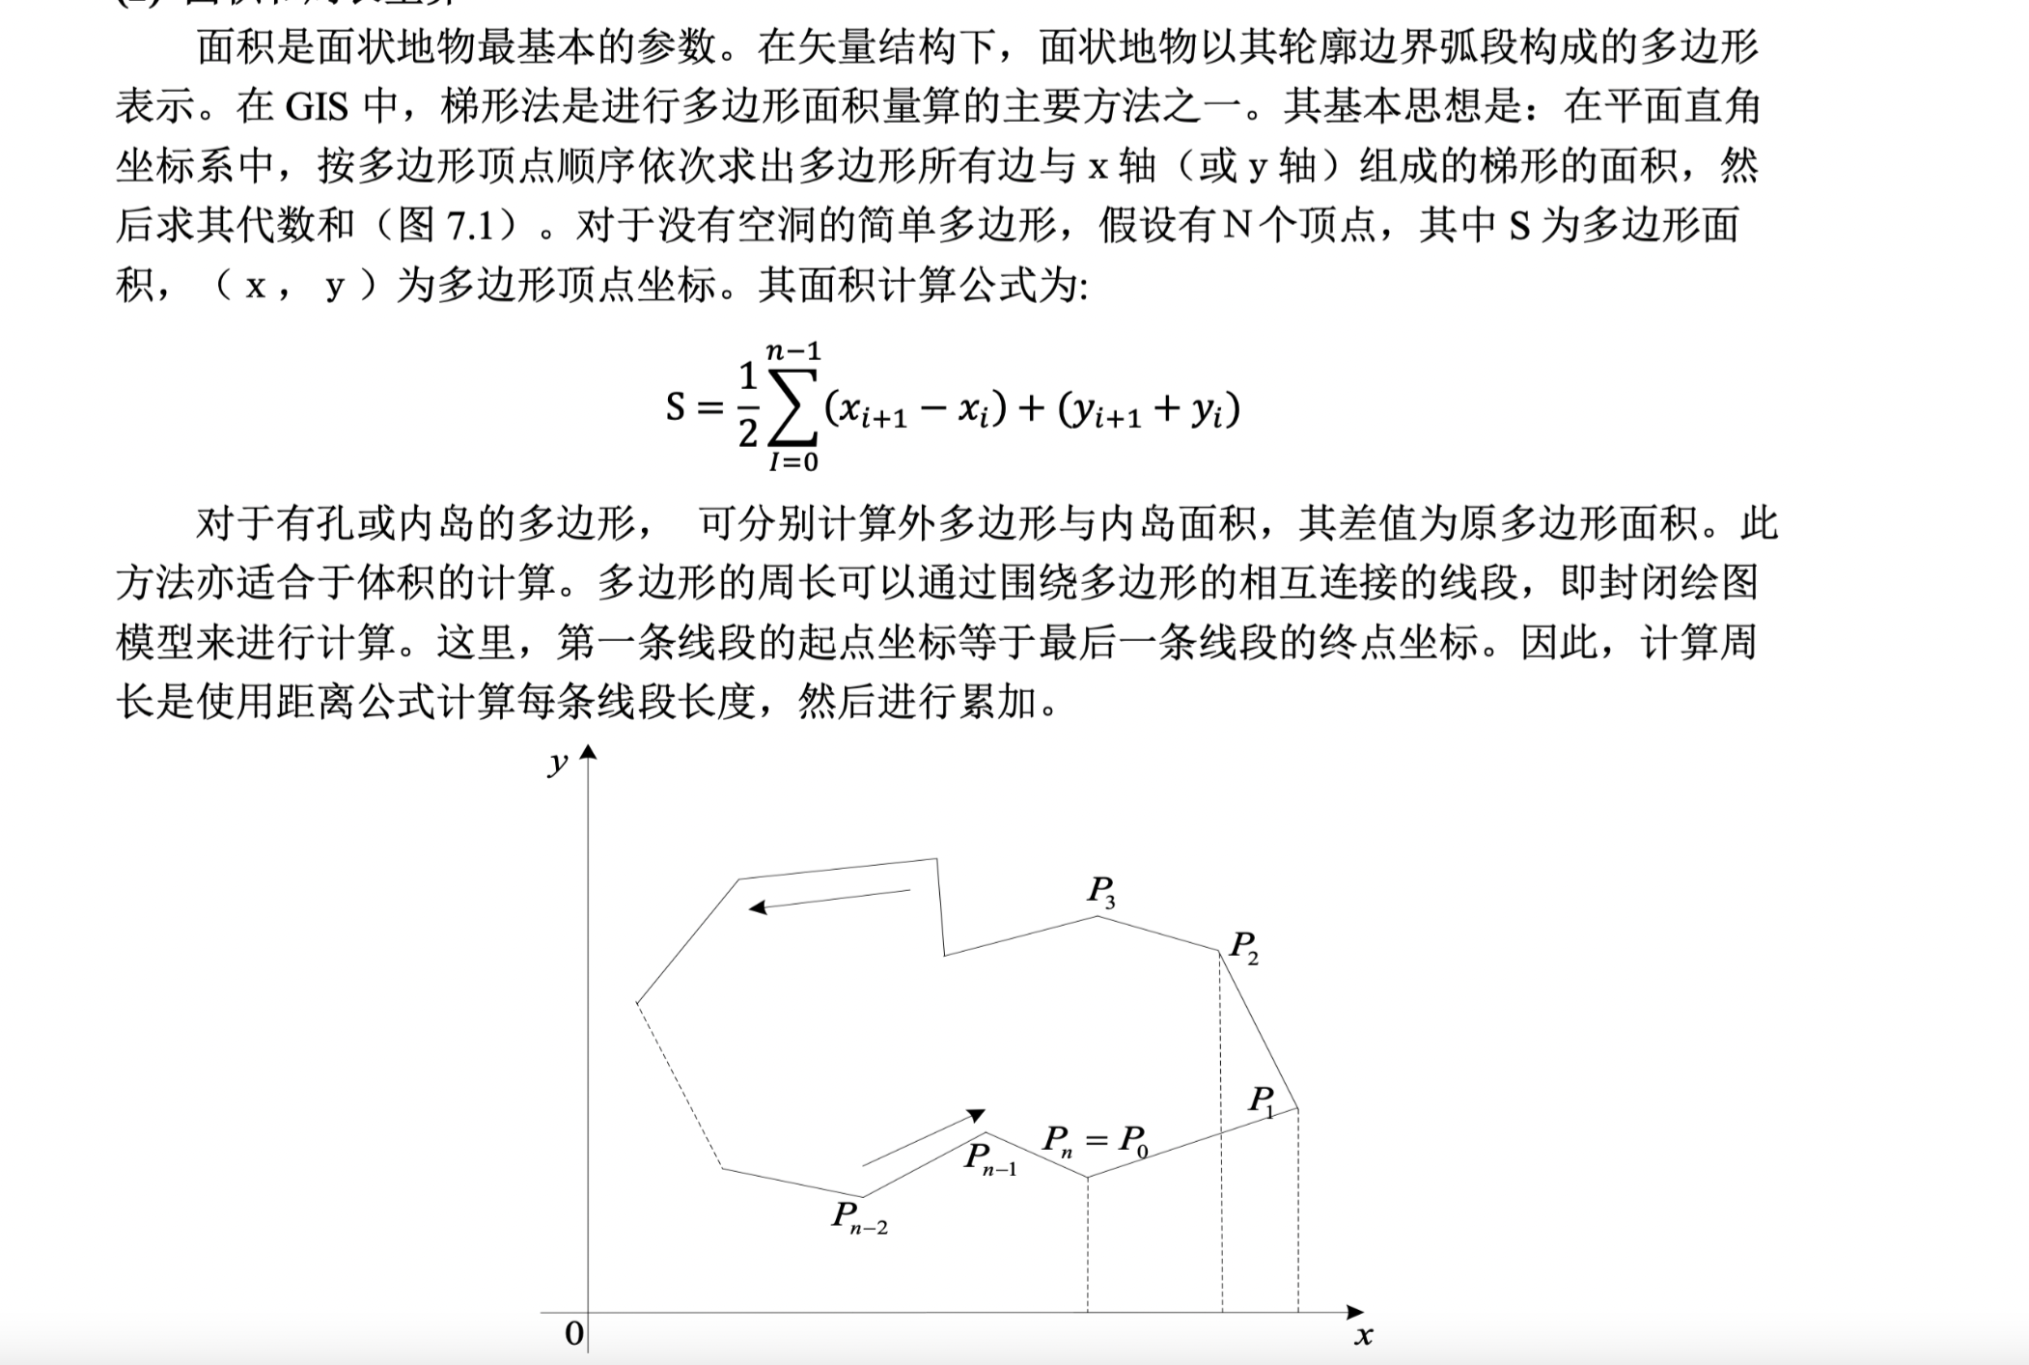矢量结构下，面状地物以其轮廓边界弧段构成的多边形表示，梯形法是进行多边形面积量算的主要方法。基本原理为：在平面直角坐标系中，以 x 轴为例，如果面积中间无洞的话，按多边形顶点依次求出多边形所有边与 x 轴组成的梯形面积，然后求其代数和。如果有洞的话，按上述理论，分别计算多边形与内岛面积，差值即为多边形面积。

(2) 栅格结构的面积量算

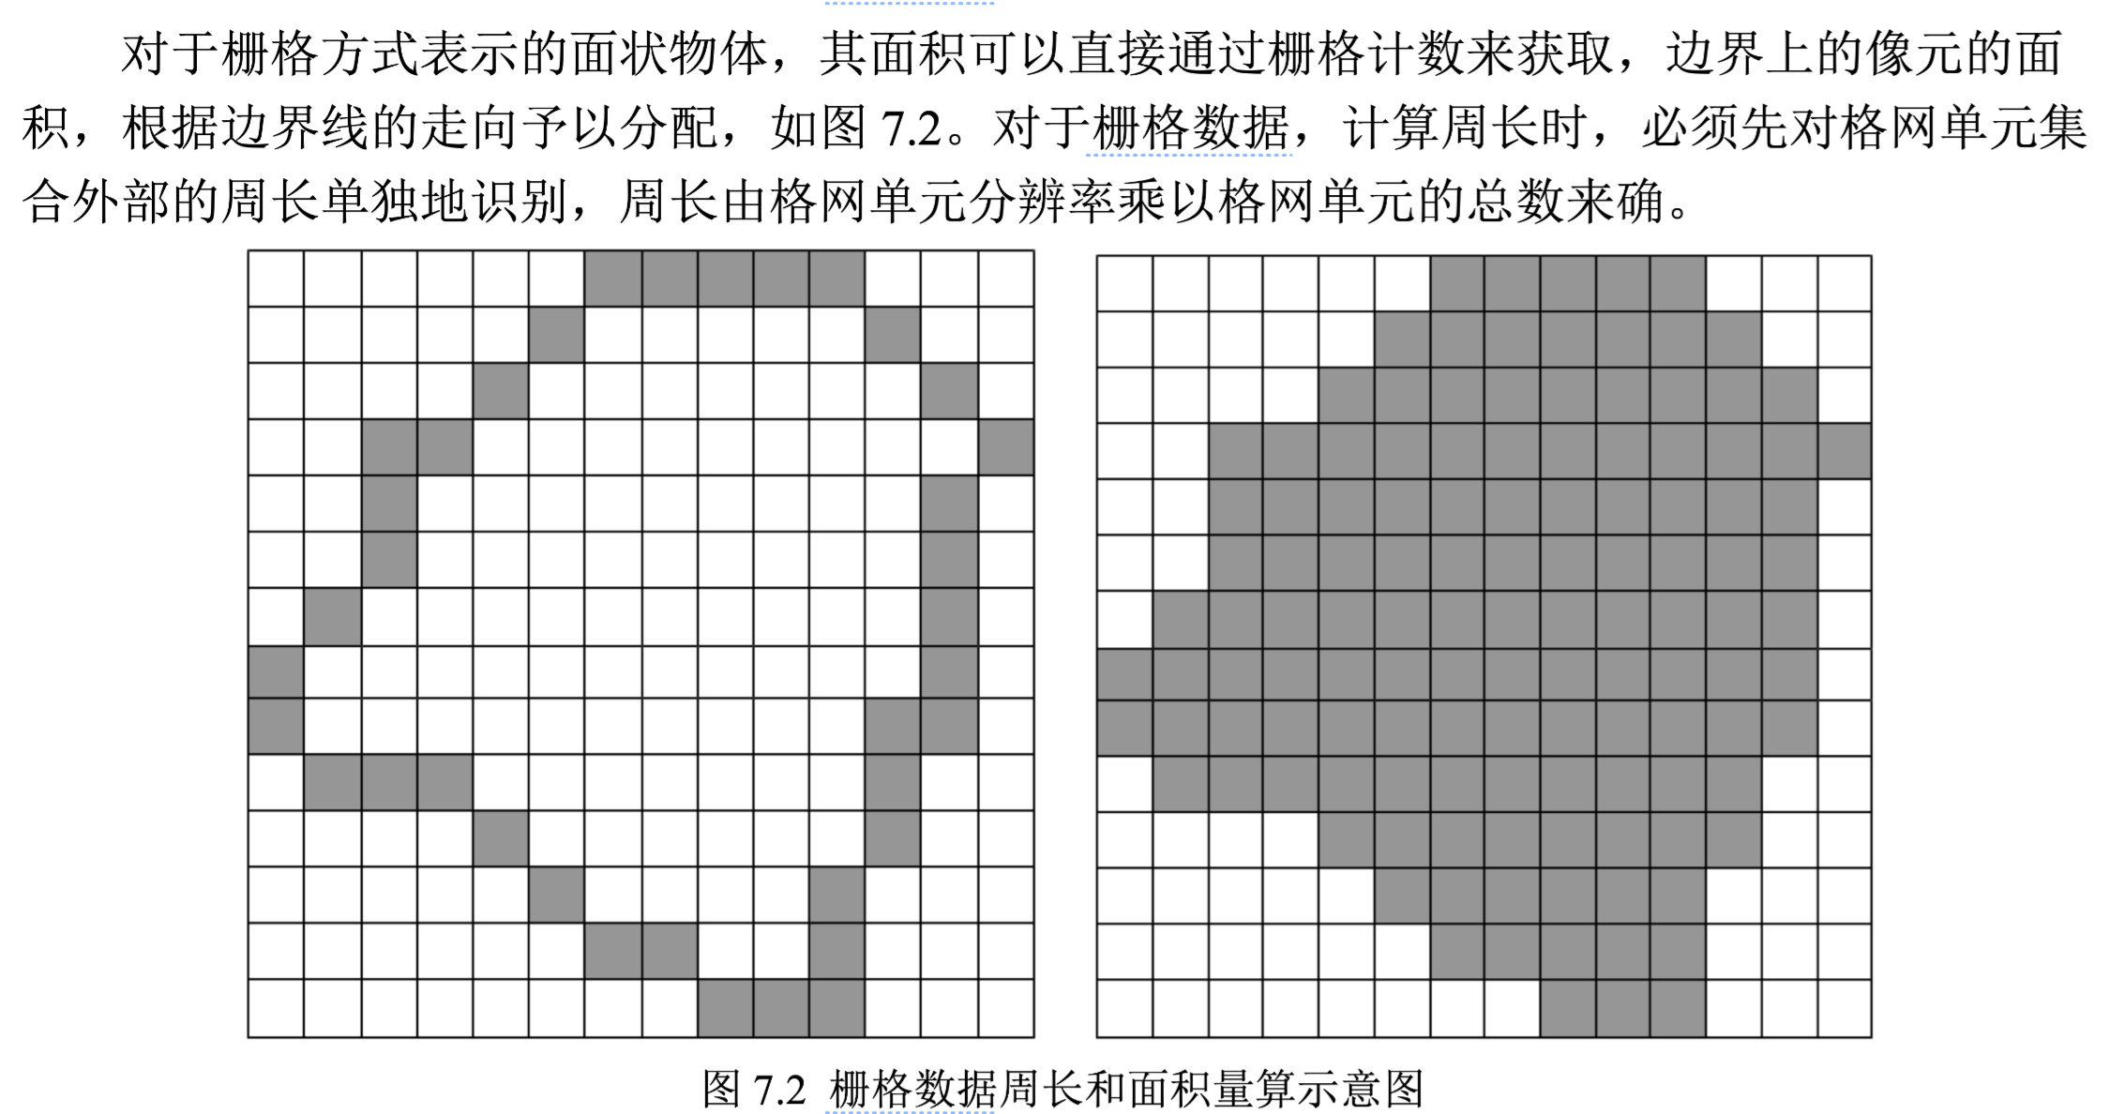格数据由于自身特点，面积可直接通过对每个范围内栅格进行面积量算，再相加即可。